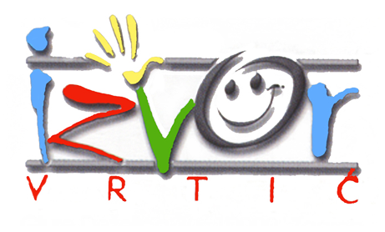
Tel: 01/48 46 062
e-mail: dv.izvor-zagreb@zg.htnet.hr

Dječji vrtić – zajednica koja uči putem kontinuiranog istraživanja i mijenjanja odgojno – obrazovne prakse

Načini izlaganja:
- predavanje
- power point izlaganje
- video zapis procesa

Nositelji izlaganja:

Ljiljana Vukšić, ravnateljica
Vesna Brlenić, pedagoginja
Soraja Čamber Vertberg, psihologinja
Marina Puškar , odgojiteljica
Martina Korać, odgojiteljica
Vrijeme trajanja izlaganja: 90 minuta

Sažetak:

Dječji vrtić, zajednica koja uči putem kontinuiranog istraživanja i mijenjanja odgojno – obrazovne prakse, usmjeren je na humanizaciju uvjeta za življenje, odgoj i učenje djece. Istodobno, to je i proces razvoja emancipacije i profesionalne autonomije odgajatelja i drugih stručnih djelatnika vrtića, potreban za ostvarivanje refleksivne prakse. Kontinuirano razvijanje i usavršavanje odgojno – obrazovne prakse u dječjem vrtiću "Izvor", nastojali smo postići akcijskim istraživanjem, koje provodimo već gotovo petnaest godina.
U izlaganju bismo ukratko prikazali put razvoja različitih organizacijskih i kulturalnih uvjeta i infrastruktura potrebnih za demokratično i humano življenje djece i odraslih u vrtiću, temeljno na vrijednostima kao što su sloboda, solidarnost, povjerenje, međusobno slušanje, razumijevanje i uvažavanje, tolerancija i slično. Različitim oblicima dokumentacije (etnografskih snimaka) prikupljenim za vrijeme istraživanja, prikazali bismo postignuća do kojih smo do sada došli na putu stvaranja vrtićkog konteksta u kojem se svim sudionicima odgojno - obrazovnog procesa omogućuje realizacija vlastitih potencijala, prava i sloboda kao i ravnopravno participiranje u procesu zajedničkog življenja i učenja. Potom bismo potakli raspravu sudionika radionice s ciljem razmjene iskustava, s posebnim naglaskom na probleme s kojima se na putu uspostavljanja odgoja za univerzalne ljudske vrijednosti u njihovim odgojno – obrazovnim ustanovama susreću.

Ravnateljica Dječjeg vrtića Izvor
Ljiljana Vukšić

